Городской конкурс сочинений
«Моя мама – Учитель»
Номинация «Моя бабушка – Учитель»

Подготовил:
ученик 4 класса Помазкин Максим
Руководитель: Адамбаева Л.А.
учитель начальных классов

Сельская учительница.
Я хочу рассказать о своей бабушке, о простой сельской учительнице. Зовут её - Помазкина Людмила Ивановна. Сейчас бабушке 76 лет.
Детство бабушки прошло в селе Половинка (г. Губаха Пермской области). Эти годы бабушка вспоминает очень часто, так как были они очень нелегкими. Началась Великая Отечественная война. Семья бабушки жила бедно, был голод, но всегда помогали люди. Бабушка часто говорит о том, что в эти трудные годы все жили очень дружно.
В школе моя бабушка училась хорошо. С детства она мечтала стать учителем. Мечта её сбылась, когда бабушка окончила педагогический институт. Её, как молодого педагога, направили работать в сельскую школу.
Школа была старая, деревянная, отапливалась печами. Бабушка с учениками сами заготавливали дрова на зиму, сажали овощи, разводили коз. Класс был дружный, жили одной большой семьей, где учились, работали и отдыхали вместе. Зимой - интересные походы на лыжах, катания с гор. Уральские горы там не очень высокие, как раз такие, чтобы получать от них удовольствие. Ранней осенью всем учащимся очень нравились походы в лес за грибами. Грибов в тех местах было очень много. Моя бабушка со своими учениками на костре жарили и варили вкусные грибные обеды. Это запомнилось ребятам и учителям на всю жизнь.
Все годы бабушка была классным руководителем, проводила с учениками вечера, праздники. А дома всегда были горы тетрадок с сочинениями, изложениями и другими письменными работами, ведь она учила детей великому и могучему русскому языку. Её выпускники до сих пор приходят к нам в дом со словами благодарности.
В поселке мою бабушку все уважают, ведь она – учительница. К ней до сих пор приходят сельчане за советом. Когда я иду по поселку, то меня тоже все узнают, потому что я внук Людмилы Ивановны. Я этим очень горжусь и люблю свою бабушку за то, что она у меня есть!

1957 го. 10-ый класс пос. Вильва Пермской области
2-ой ряд учителя (3-я справа)
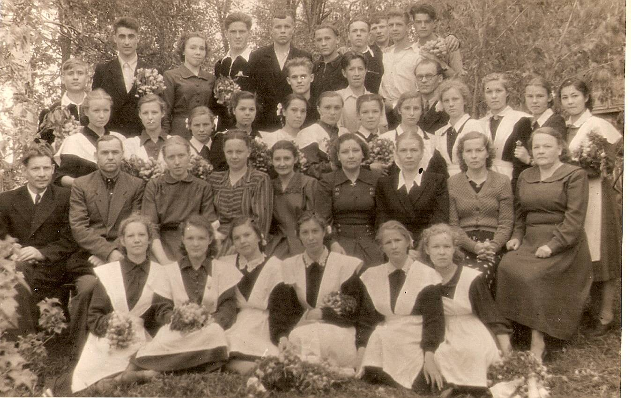

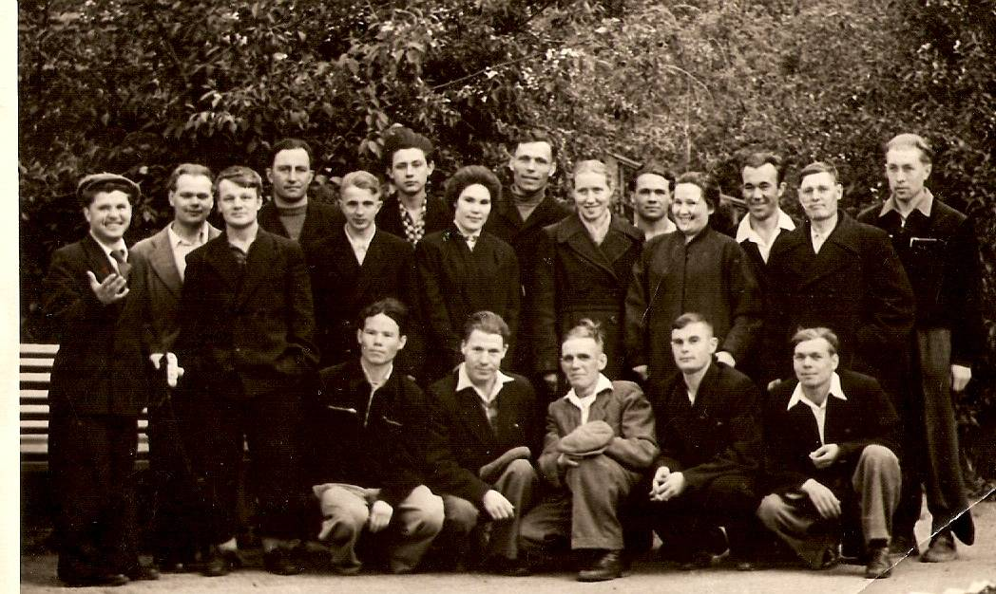

1961 год. 9-ый класс школы рабочей молодежи (6-ая справа)

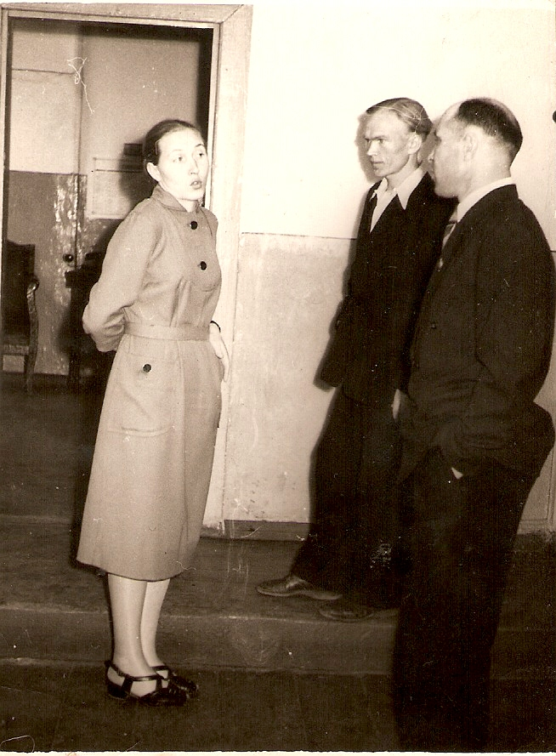

1961 год. Людмила Ивановна со своими учениками в школе рабочей молодежи в г. Ирбите
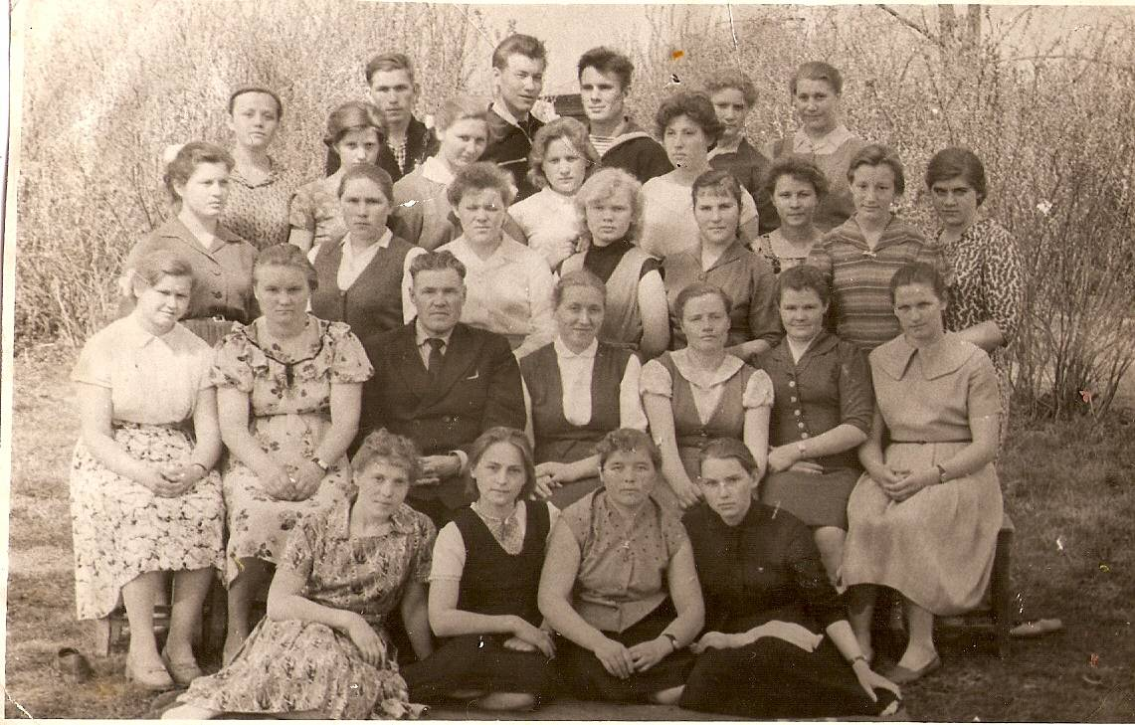

1964 год. Зайково
Группа 3-ого курса зоотехников
Рядом преподаватель физики Чинов
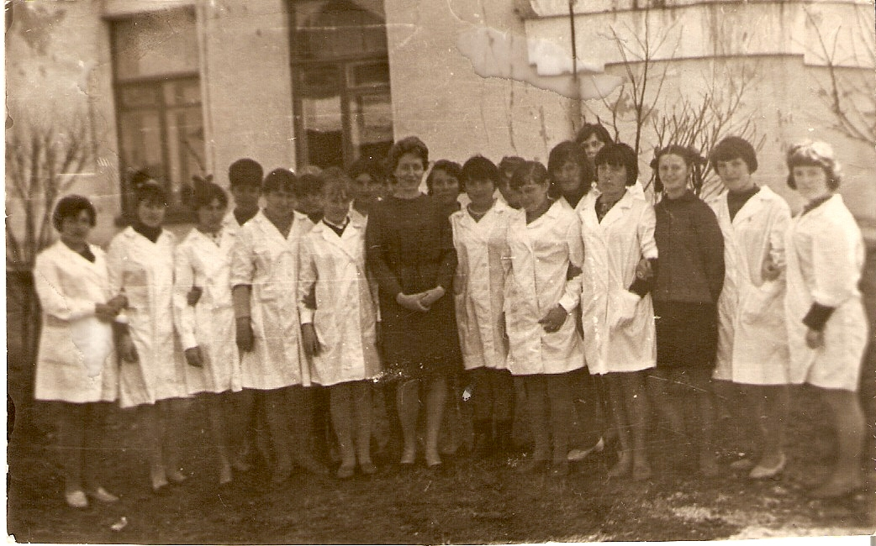

1969 го. Зайково: с группой 2 курса зоотехников

Конкурс творческих работ
«Слово об учителе»
МОЯ ВТОРАЯ МАМА

Егоренко Наталья Михайловна,
(15 июня 1994 г.р.)
МОУ «Школа-интернат №5»
г. Ирбит, ул.Советская д. 41

Ирбит
2010

Моя вторая мама.
Февраль… Конец зимы. Скоро запоёт на все лады многоголосая весенняя капель, запляшут озорные солнечные зайчики по страницам школьных учебников и тетрадей, с которыми через три месяца мне придется попрощаться, ведь девять учебных лет в родной школе №5 тают так же быстро, как осевший снег на тропинках школьного двора.
В веренице каждодневных событий не замечаешь тех, кто всегда рядом, кто научит, поймёт и поддержит в трудную минуту – своих любимых педагогов, близких настолько, что порою кажется: рядом со мной не учитель, а моя мама. В каждом из педагогов есть черты, которые мне бы хотелось перенять, то, чему хочется подражать.
Ольга Геннадьевна – мой классный руководитель. Это тот человек, который никогда не показывает свои слабости, всегда «держит себя в руках». Мне кажется, если бы я оказалась на её месте, то давно бы уже сломалась, как хрупкая веточка на ветру, под натиском тех проблем, что приносим ей мы. Наш класс непростой, как любой девятый, и мне больно за тех одноклассников, кто даже не пытается исправиться, помочь педагогу в трудную минуту. Я точно знаю, что этот человек заслуживает благодарность за своё терпение.
Лучше всех умеет чувствовать другого человека, прочитать, что у него на душе, учитель русского языка и литературы Оксана Юрьевна. Она с первой минуты понимает, какая буря бушует в твоей душе, как меняется настроение, поведение и отношение к жизни у ребят в классе. Иногда от её слов хочется плакать, потому что в её рассказах мы узнаём себя и понимаем тот поучительный смысл, который вкладывает она в свою беседу. Каждый слушатель в этот момент вспоминает свои истории, начинает разбираться в причинах личных неудач. На её уроках мы учимся быть добрее, уважать окружающих, ставить цели в жизни и добиваться их. Мне бы очень хотелось быть похожей на неё.
Шум и гам во время перемен и иногда на уроках - привычное дело в школе. Анна Владимировна – учитель информатики – пытается нас успокоить в такие минуты, чтобы донести до нас знания. Вообще-то это делают все педагоги, но этот учитель как-то по-особенному. Сказать по правде, я знаю, что это очень добрый человек, который просто пытается скрывать свою доброту. Ведь с нами по-другому нельзя. Стоит педагогам расслабиться, как мы уже заставляем их тревожиться, а это ни к чему доброму не приводит.
Недавно в школе появился новый учитель - Александр Сергеевич - преподаватель физкультуры. Наверное, к нему не очень подходит роль родителя, он больше похож на старшего брата или надёжного друга, так как открыто говорит нам о недостатках нашего поведения или даёт дельный совет, как избежать проблем в общении со сверстниками и взрослыми. Порой на уроках он настолько забывает, что является нашим учителем, что с азартом резвится в играх или от души смеётся над нашими шутками, нисколько на них не обижаясь.
Среди всех этих замечательных людей, живущих в нашем школьном доме, есть один педагог, которого я бы с радостью назвала своей мамочкой. И в моей жизни были такие случаи, когда я называла мамой свою первую учительницу Светлану Ивановну. Это человек, который поднял нас на первую ступеньку непростой взрослой жизни, отогрел своим душевным теплом ледяные сердца некоторых ребят, ласковой улыбкой объяснил, что не стоит сдаваться перед трудностью, что дружным и терпеливым всё в этой жизни «по плечу». Я уверена, что этот человек навсегда останется в моём сердце, и я постараюсь выполнить все наказы, данные Светланой Ивановной на уроках в начальной школе.
Если оглянуться, то настоящая портретная галерея проходит перед глазами, и на каждом из портретов изображены мои родные учителя, все такие разные, но очень схожие в одном: у каждого добрые лучистые глаза, как весеннее солнце, ласково заглядывающее в окно кабинета, и трепетное сердце, волнующееся за нас временами больше, чем родная мама.

